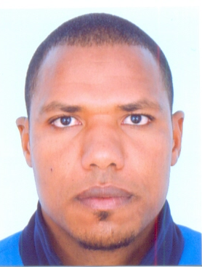
OUDAHA El houcine
Age : 13/05/1985
Nationalité : Marocaine
Mirna kelaat m’gouna TINGHIR
Tél : 06.76.23.85.98
Email : oudaha1985@gmail.com

Formations et Diplômes

2016/2017 : Licence fondamentale en Sociologie faculté des lettres et des sciences
humaines AGADIR

2016/2017 : Diplôme d’études universitaires générales en Sociologie FLSH AGADIR

 2013/2014 : Diplôme de Baccalauréat libre en lettres modernes au lycée de
BOUMALNE, À Kelaate Mgouna.
 2011 : Diplôme de l’Institut spécialisé de technologie appliquée à TINGHIR.,
Spécialité : Métreur .
2009/2010 : Licence fondamentale en études islamiques au sein de la faculté des
Lettres et Des sciences humaines « IBNO ZOHR » à Agadir.
2008 /2009 : D.E.U.G en études islamiques au sein de la faculté des lettres et des
Sciences humaines « IBNO ZOHR » à Agadir.
2004/ 2005 : Diplôme de Baccalauréat en lettres modernes au lycée de MOULAY
BAAMRAN, à Kelaate Mgouna.

Expériences Professionnelles
 2014-2015 : -travail en sécurité a DECO SERVICES a kelaat m’gouna durant 4
Mois.
-sécurité dans l’agence de BANQUE POPULAIRE durant 1 mois
-sécurité dans l’agence de l’ONE durant 3 mois
 2013-2014 : Travail pendant quatre mois en tant que moniteur au sein d’un cabinet
De Consultation d’obtention de Permis de conduite « école El AMRANI
» TINJDAD.
Autres

 Permis de conduite catégorie « B »

LANGUES
Arabe : lu, parlé, écrit
Français : lu, parlé, écrit
Anglais : lu, parlé, écrit
Tamazight : (langue maternelle)

CENTRES D'INTERET

-Sport -Internet
-Voyage -lecture

